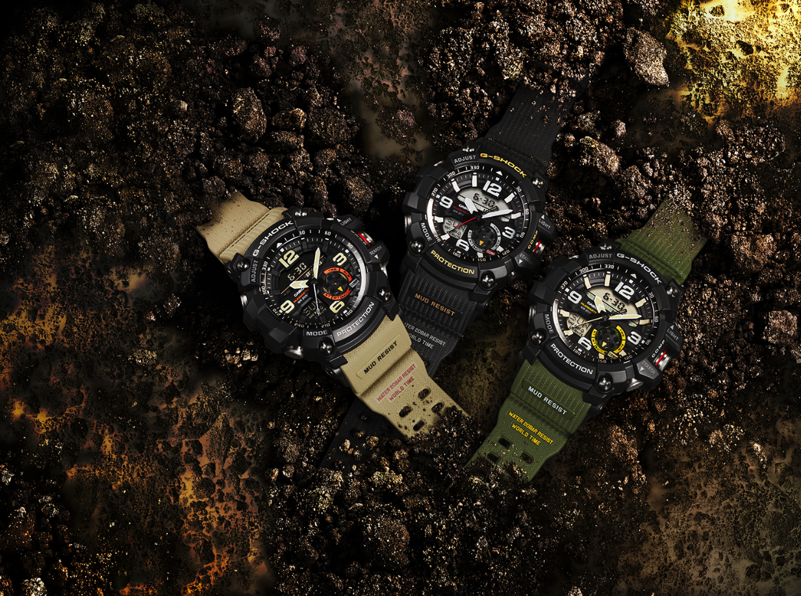

DOMINA HASTA EL ÚLTIMO RINCÓN INEXPLORADO CON EL GG-100 DE G-SHOCK

- El modelo cuenta con un doble sensor con función de brújula y medición de temperatura, ideal para enfrentarse a ambientes inhóspitos.

Ciudad de México, a 24 de agosto de 2016.– G-SHOCK, la marca creadora del reloj más resistente del mundo, expande su línea MUDMASTER con un nuevo modelo de estructura altamente resistente al polvo y lodo: el GG-100. Gracias a su doble sensor con función de brújula y medición de temperatura, es ideal para hacer frente a los entornos más hostiles.

La línea MUDMASTER de la serie Master of G está diseñada para una funcionalidad óptima en tierra, mar o aire, gracias a su capacidad para soportar condiciones extremas en cualquier parte del planeta.

El GG-100 cuenta con sensores de temperatura y brújula, además está hecho para resistir la tierra, polvo y arena que predominan en ambientes inhóspitos.

Grandes botones dan al usuario rápido acceso a la lectura de temperatura y brújula, información que puede resultar crucial en situaciones de rescate. Una nueva función de memoria despliega de manera continua la dirección del ajuste inicial del recorrido del usuario a la posición de 12 horas. Esto le ayuda al usuario a continuar moviéndose en la dirección correcta, aún en situaciones de baja iluminación.

El indicador de modo ubicado en la posición de las cuatro presenta un dial en forma de piñón como parte de su estilo de inspiración militar. El GG-100 es el G-SHOCK perfecto para misiones difíciles en lugares peligrosos.

El modelo GG-100 de la línea MUDMASTER tienen un costo de $6,329 pesos. Disponible a partir de Agosto de 2016 y podrá conseguirse en Liverpool, Palacio de Hierro, Watch my Watch y G-FACTORY Cancún.

Especificaciones del modelo GG-100:

- Resistencia a impactos
- Resistencia al lodo
- Resistencia al agua hasta 200 metros
- Brújula digital: indicación del norte (medida constante cada 20 segundos); mide y muestra dirección como uno de 16 puntos; rango de medición: 0 a 359º; unidad de medida: 1º, corrección de declinación magnética; calibración bidireccional; memoria de orientación (graba y muestra un conjunto de grados y dirección).
- Termómetro: rango de medición de -10ºC a 60ºC (14ºF a 140ºF); unidad de medida: 0.1ºC (0.2ºF).
- Hora mundial: 48 ciudades (31 husos horarios, hora universal coordinada); indicador de código de ciudad; activación/desactivación de horario de verano.
- Cronómetro: unidad de medida: 1 segundo; duración de temporizador: 60 minutos; rango de ajuste para tiempo inicial del temporizador: 1 a 60 minutos (incrementos de 1 minuto).
- Alarma: 5 alarmas diarias y 1 alarma con repetición; señal de tiempo de hora.
- Calendario automático completo.
- Formato 12/24 horas.
- Encendido/apagado de tono de operación de botones.
- Luz LED de fondo con luminiscencia residual de 1.5/3 segundos.
- Duración de la batería de aproximadamente 2 años con SR927W x 2.
- Tamaño de la caja: 56.2 x 55.3 x 17.1 mm.
- Peso: 92 g aprox.

Mantente conectado a través de:
Twitter: @CasioGShockMX
Facebook: CASIO G-SHOCK
http://www.gshock.mx/

Acerca de Casio México
Casio Computer Co., Ltd. es uno de los líderes mundiales en productos de electrónica de consumo y soluciones tecnológicas para empresas. Desde su fundación en 1957, la compañía se ha esforzado por trabajar en su filosofía basada en la “creatividad y contribución” a través de la introducción de productos innovadores e imaginativos. Con presencia en más de 25 países ubicados en Asia, Norteamérica y Europa, cuenta con una plantilla conformada por más de 12 mil empleados alrededor del mundo. Su amplio portafolio de productos incluye: calculadoras, cámaras digitales, diccionarios electrónicos, relojes, rotuladores, proyectores, instrumentos musicales, cajas registradoras, proyectores profesionales, entre otros. La división de relojes Casio México es subsidiada por Casio América Inc.
Para más información, visita www.casiomx.com/products/Watches/

Acerca de Casio America, Inc.
Casio America, Inc., Dover, N.J., es una subsidiaria estadounidense de Casio Computer Co., Ltd., de Tokio, Japón, uno de los manufactureros líderes a nivel mundial de electrónicos y soluciones de equipo para negocios. Establecida en 1957, Casio America, Inc. comercia calculadoras, teclados, dispositivos de presentación móviles, impresoras para etiquetas y discos, relojes, cajas registradoras y otros productos electrónicos de consumo. Casio se ha esforzado por desarrollar su filosofía corporativa de "creatividad y contribución" a través de la introducción de productos innovadores e imaginativos. Para más información, visite www.casiousa.com.

CONTACTO
Jorge Alvarez
Another Company
(55) 6392 1100 ext. 2407
jorge@anothercompany.com.mx

SHOWROOM

Te invitamos a conocer las novedades de G-SHOCK en el showroom ubicado en las oficinas de Another Company, en donde podrás descubrir y experimentar los nuevos modelos que esta marca de resistentes relojes tiene para ti.

Para una mejor experiencia te recomendamos llamar para solicitar una visita.

Showroom Another Company
Río Rhin 27, Col Cuauhtémoc
(55) 6392 1100 ext. 2600
showroom@anothercompany.com.mx

